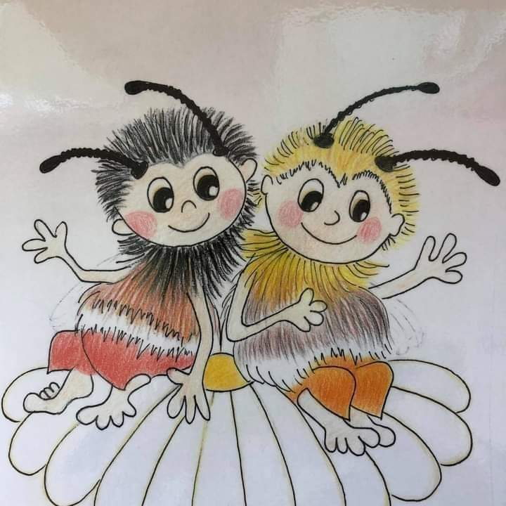 Aktivity Broučci
Červen 2022

1.6.2022 Divadlo Smíšek s pohádkou Dvě tetky na cestách v 9hod.

2.6.2022 Pohádková cesta za pokladem ( sportovní oblečení, batůžek, kšiltovku nebo klobouček, drobný oplatek nebo jablíčko, občerstvení pro děti zajistíme my, hledání pokladu, soutěže, týden plný radosti, oslava Dne dětí, foto v přírodě)

S krtečkem na louce ( seznámení s lučními květinami, pozorování života hmyzu, omalovánky)

S krtečkem u vody ( seznámení s vodním světem v mnoha podobách- od potoka do moře, živočichové u vody, ve vodě, pozorování potůčku)

16.6.2022 Klaun Pepíno ( slavnostní dopoledne pro děti na školní zahradě, pasování dětí ze třídy Medvídků na prvňáčky, diskotéka)

Příjezd hasičského auta do MŠ ( ukázka práce hasičů, prohlídka auta) datum upřesníme, dle počasí
Hurá na prázdniny ( společné radostné chvíle, hry a aktivity na přání dětí)

